«Законы взаимодействия и движения тел».
ВАРИАНТ 1
- Два поезда движутся в одном направлении со скоростями 80 км/ч и 60 км/ч относительно земли. Определите модуль скорости первого поезда относительно второго.
а) 140 км/ч в) 20 км/ч
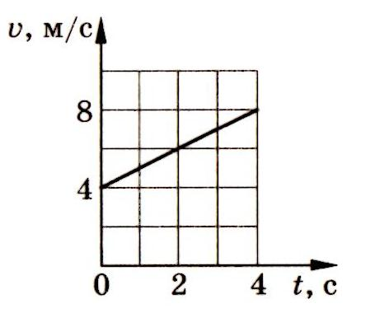
б) 60 км/ч г) 80 км/ч

- По графику зависимости скорости от времени определите модуль перемещения тела за первые 4 с его движения.
а) 24 м в) 96 м
б) 48 м г) 16 м

- Автомобиль проехал первые 120 км со скоростью 60 км/ч, а следующие 50 км - со скоростью 100 км/ч. Определите среднюю скорость проезда на всем пути.
а) 60 км/ч в) 110 км/ч
б) 68 км/ч г) 100 км/ч

- Равнодействующая всех сил, действующих на тело, равна нулю. Движется ли это тело или находится в состоянии покоя?
а) тело движется равномерно и прямолинейно или находится в состоянии покоя
б) тело движется равномерно и прямолинейно
в) тело находится в состоянии покоя
г) тело движется с постоянным ускорением

- Два пластилиновых тела, массы которых 3 кг и 2 кг, движутся навстречу друг другу со скоростями 2 м/с и 1 м/с соответственно. Определите модуль скорости этих тел после удара.
а) 0,8 м/с б) 6 м/с в) 1 м/с г) 5 м/с

- Вагон массой 30 т столкнулся с другим вагоном. В результате столкновения первый вагон получил ускорение, равное 6 м/с², а второй – ускорение, равное 12 м/с². Определите массу второго вагона.
а) 30 т б) 20 т в) 15 т г) 60 т

- На повороте вагон трамвая движется с постоянной по модулю скоростью 5 м/с. Чему равно его центростремительное ускорение, если радиус закругления пути 50 м?
а) 0,1 м/с² б) 0,5 м/с² в) 2 м/с² г) 10 м/с²

- Как и во сколько раз изменится сила тяготения между двумя телами, если расстояние между ними увеличить в 2 раза?
а) увеличится в 4 раза
б) увеличится в 2 раза
в) уменьшится в 2 раза
г) уменьшится в 4 раза

- На полу лифта, начинающего движение вверх с ускорением a, лежит груз массой m. Каков вес этого груза?
а) mg б) m(g+a) в) m(g-a) г) ma

- Определите силу сопротивления движению, если вагонетка массой 1 т под действием силы тяги 700 Н приобрела ускорение 0,2 м/с².
а) 500 Н б) 700 Н в) 900 Н г) 200 Н

«Законы взаимодействия и движения тел».
ВАРИАНТ 2
- Два автомобиля движутся навстречу друг другу со скоростями 60 км/ч и 70 км/ч относительно земли. Определите модуль скорости второго автомобиля относительно первого.
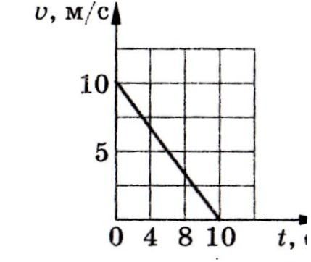
а) 10 км/ч б) 130 км/ч в) 60 км/ч г) 70 км/ч

- По графику зависимости скорости от времени определите модуль перемещения тела за первые 10 с его движения.
а) 25 м б) 100 м в) 50 м г) 125 м

- Поезд прошел первые 40 км со скоростью 80 км/ч, а на следующие 45 км пути потратил полчаса. Определите среднюю скорость проезда на всем пути.
а) 80 км/ч б) 45 км/ч в) 85 км/ч г) 125 км/ч

- Равнодействующая всех сил, действующих на движущийся мяч относительно инерциальной системы отсчета, равна нулю. Какова траектория движения мяча?
а) прямая б) точка в) парабола г) окружность
- Два пластилиновых шара массами 6 кг и 4 кг движутся в одном направлении вдоль одной прямой со скоростями, соответственно 8 м/с и 3 м/с. С какой скоростью будут двигаться шары, если после столкновения они движутся как одно целое?
а) 8 м/с б) 6 м/с в) 5 м/с г) 3 м/с

- При столкновении двух тележек массами 2 кг и 4 кг первая получила ускорение, равное 1 м/с². Определите модуль ускорения второй тележки.
а) 0,5 м/с² б) 2 м/с² в) 1,5 м/с² г) 1 м/с²
- Железнодорожный вагон движется по закруглению радиусом 50 м. Чему равна скорость вагона, если он движется с центростремительным ускорением 2 м/с².
а) 25 м/с б) 100 м/с в) 10 м/с г) 50 м/с

- Как и во сколько раз изменится сила тяготения между двумя телами, если массу одного из них уменьшить в 2 раза?
а) увеличится в 2 раза
б) уменьшится в 2 раза
в) увеличится в 4 раза
г) уменьшится в 4 раза

- На полу лифта, начинающего движение вниз с ускорением a, лежит груз массой m. Каков вес этого груза?
а) mg б) m(g+a) в) m(g-a) г) ma

- При трогании с места железнодорожного состава электровоз развивает силу тяги 700 кН. Какое ускорение он при этом сообщит составу массой 3000 т, если сила сопротивления движению 160 кН?
а) 0,18 м/с² б) 1,8 м/с² в) 0,09 м/с² г) 18 м/с²

